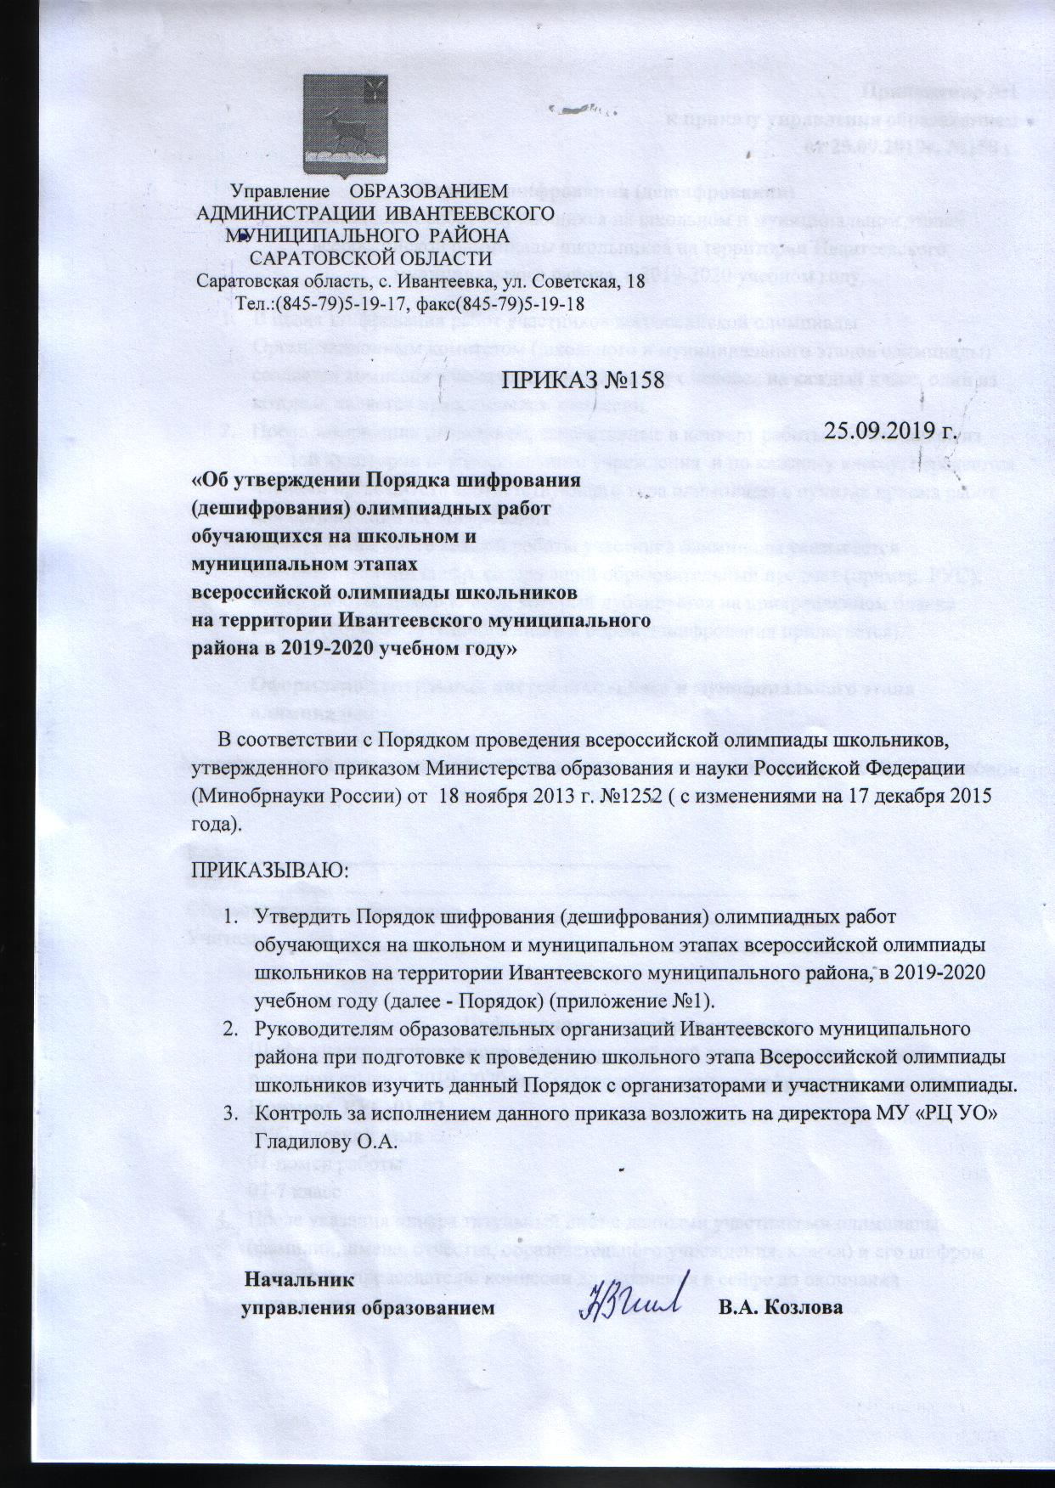

Приложение №1 к приказу управления образованием от 25.09.2019г. №158 г.
Порядок шифрования (дешифрования) олимпиадных работ обучающихся на школьном и муниципальном этапах всероссийской олимпиады школьников на территории Ивантеевского муниципального района, в 2019-2020 учебном году.
- В целях шифрования работ участников всероссийской олимпиады Организационным комитетом (школьного и муниципального этапов олимпиады) создается комиссия в количестве не менее двух человек на каждый класс, один из которых является председателем комиссии.
- После завершения олимпиады, запечатанные в конверт работы обучающихся из каждой аудитории образовательного учреждения и по каждому классу, передаются членами оргкомитета соответствующего тура олимпиады в пунктах приема работ для организации их шифрования.
- На титульном листе каждой работы участника олимпиады указывается соответствующий шифр, содержащий образовательный предмет (пример: РУС), номер работы, номер класса, который дублируется на прикрепленном бланке работы (образец титульного листа и образец шифрования прилогается).

Оформление титульных листов школьного и муниципального этапа олимпиады:
Муниципальный этап всероссийской олимпиады школьников по праву в 2019/2020 учебном году
Класс:________________________________________
ФИО:_____________________________________________________
Образовательное учреждение:_____________________________________
Учитель:___________________________________________________________

Шифрование и дешифрование работ
Шифр участника школьного этапа всероссийской олимпиады школьников по русскому языку в 2019-2020 учебном году (заполняет шифровальная комиссия)
Пример: РУС-01-07
РУС- русский язык
01-номер работы
07-7 класс
- После указания шифра титульный лист с данными участниками олимпиады (фамилии, имена, отчества, образовательного учреждения, класса) и его шифром передается председателю комиссии для хранения в сейфе до окончания олимпиады.
- Шифровальная комиссия составляет электронную сводную рейтинговую таблицу содержащую, только шифры участников в формате Excel и передает ее председателю жюри.
- По итогам проверки заданий жюри заносит в таблицу оценки за выполнение каждого из заданий, которые суммируются, составляется обезличенный рейтинг участников школьного и муниципального этапов всероссийской олимпиады.
- Рейтинг составляется отдельно по каждой параллели по каждому предмету, после чего происходит дешифрование полученных результатов.
- На основании рейтинга жюри готовит предложения по определению победителей и призеров школьного или муниципального этапов олимпиады отдельно по параллелям и по предметам и предоставляет их в оргкомитет.

